FarmIn 農業支援管理系統

指導教授：林宸堂 老師

聯絡方式：[s1064616@mail.ncyu.edu.tw](mailto:s1064616@mail.ncyu.edu.tw)(盧俊吉)

團員成員：黃士芬、蔣昆興、蔡岳霖、盧俊吉、曾彗瑀 專題編號：MIS11010

1. 前言
   1. 研究動機

隨著資訊系統的逐漸普及，擁有大量數據需要紀錄、大量資料需要整合的農業卻仍然是以紙本作為主要記錄作業的工具，並且無法分析所記錄下的資料，導致在做務農決策時，不是憑藉自己的臆測就是參考前人的經驗，背後沒有科學化資訊可以做為農夫執行這些決策的依據。

近年，青年返鄉從事農業的比例逐漸升高，大多數青農除了擁有農業領域的專業知識外，對於資訊系統應用也有一定程度的基礎，更了解藉由資訊系統輔助其工作後所帶來的成本減低、資料整合、內部控制…等效益。然而市面上的農用管理系統雖然擁有大部分農民所需功能，但對於事業剛起步的青農或是相對於農業企業機構小規模的小農來說導入及維護成本極為高昂根本無法負荷。

此外，在過去資訊不足的時代，農民與消費者大多必須透過貿易商與仲介商等中間商來建立交易的連結。但在網際網路興起後，各行各業的角色都產生不少的改變，從原先C2B2C的交易模式轉換成B2C的電商模式，甚至許多農業的從業人員也都開始透過社群媒體，開拓屬於自己的銷售通路，從產品製造到銷售都一手包辦，也因此產生導入 POS 與營銷系統以輔助決策制定的需求。

除銷售流程的改變之外，為增加農作物的收成率，有些農民會額外裝設各式感測器，不僅可以監控農園環境的各項數據，還可以依各項數據的回傳值做出相對的決策(因為溫度太高打開風扇或光照不夠打開電燈)以確保其農作物能在穩定且舒適的環境下生長。

為了探討上述產業的問題與痛點，我們以國立嘉義大學自然農法學園(以下簡稱嘉大溫室)，作為實驗場域，經過多次的訪談，驗證上述的問題並確認需求後，我們提出適切的解決辦法， FarmIn 農業支援管理系統，一套以「全方位小農支援」為主訴之支援管理系統。 透過 FarmIn 農業支援管理系統對流程優化的幫助，使用者能夠降低作業流程的成本，將省下來的資源投資於其他報酬率更高的部分，以創造更大的價值；消費者也會因為 FarmIn 所帶來的便利性， 而對整體服務的滿意度提升，以此增加顧客忠誠度，並提高消費頻率。

* 1. 研究目的

FarmIn 農業支援管理系統是以嘉大溫室作為問題確認與需求訪談的對象，因此便能夠以農業的角度出發，開發出最貼近實際需求的農業支援管理系統，以解決小農問題及提升作業流程流暢度，並期待未來推廣至其餘擁有相似需求之小型農業經營者。

在經過多次與嘉大溫室管理者的訪談並確認痛點後，我們了解到一般市售管理系統並沒有提供農務作業所需要的紀錄管理，所以目前普遍小農是使用紙本記錄作業或根本不記錄，因此 FarmIn 農業支援管理系統提供了農務作業管理的功能，透過電腦輸入的方式取代原先紙本記錄的作業，讓農民在種植作物後，能夠記錄種植當下的相關資訊，並且在採收後記錄相對應的農作物，除了單純紀錄之外，本系統還能夠透過數據的統計與分析，告知農民未來可供採收的作物，以及當期的種植狀況，供農民做為後續農務決策的輔助依據。

為了因應近年小農自行開拓通路的趨勢，FarmIn 提供 FarmIn POS與管理主控台 以及 FarmIn App.，前者將原有的結帳及儲值電子化，加快小農的結帳流程，後者提供線上購物管道以解決「無法事先得知現有產品」及「餘額無法隨時查詢」等缺點，消費者透過手機便能線上購買、檢視庫存、查詢餘額與消費明細，方便消費者做採購控管與紀錄、線上付款，減少現金交易並利用儲值培養顧客忠誠度，以及利用最新消息之發布與行銷文宣之推播，向消費者宣傳種植理念與近期資訊，讓消費者隨時掌握優惠資訊。

小農透過一套系統便能做 FarmIn App.的後臺管理以及產品銷售紀錄的 POS 功能，並且可以根據系統所回收之數據，例如：會員資料、消費紀錄以及產品銷售狀況等銷貨資料，幫助小農做出銷售方面的數據統計與分析，提供小農在務農作業上對於欲種植的品項與數量能夠有做決策的依據，並且在產品及會員行銷方面也更加有方向。

此外 FarmIn 農業支援管理系統也提供監測作物生長期間氣候變化的功能，透過連接如：溫度計、濕度計、水位感測器…等田間監控設備，不僅幫助農民收集更多的氣候資訊，並且還可將其與種植記錄與採收記錄做結合，觀察農作物在怎樣的氣候條件下產出效率最好，以提供更精確的決策依據。

FarmIn主要的目的就是為小農與消費者帶來有形與無形的效益，藉此減低成本提升收益，為小農與消費者帶來實質的貢獻，並藉由本次專題的實作，以嘉大溫室當作實驗場域，了解小農對於系統的真實需求，透過不斷磨合、修正，最終推廣至全台有相似需求的小農。

1. 系統功能簡介
   1. 系統功能架構圖

以下針對FarmIn POS與管理主控台以及FarmIn App.個別所具備之系統功能進行描述，各系統功能的樹狀結構參考功能架構圖（如圖1、2以）

* + - 1. FarmIn POS與管理主控台

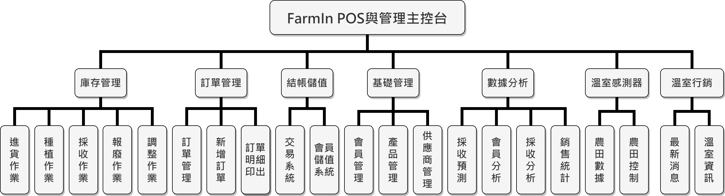

圖1：功能架構圖 - FarmIn POS與管理主控台

* + - 1. FarmIn App.

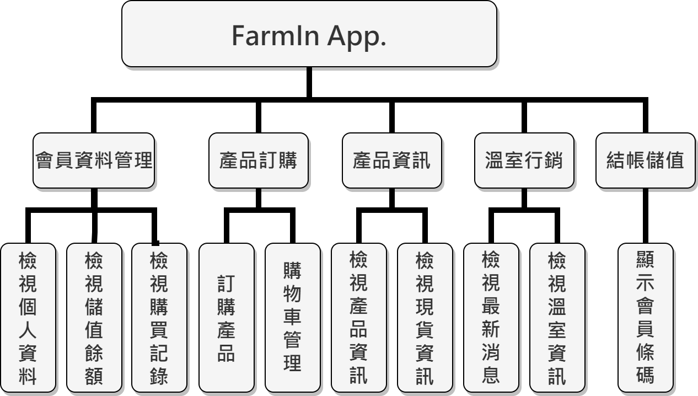

圖2：功能架構圖 - FarmIn App.

* 1. 系統功能介紹
     + 1. FarmIn POS

FarmIn POS與管理主控台擁有農田感測、庫存管理、訂單管理、結帳儲值、基礎管理、數據分析以及溫室行銷的功能，以下將針對各功能進行描述。

* + - * 1. 農田感測

即時農田數據

透過溫濕度、土壤濕度以及光照度的感測，將農田的數據即時呈現，提供溫室管理者參考，並記錄以做日後的數據分析。

控制農田機械

根據即時的農田數據，系統可以自動啟動光照、風扇，溫室管理者也可透過系統介面操控。

* + - * 1. 庫存管理

進貨作業

溫室管理者向供應商進貨後，記錄進貨資訊，並可供檢視與編輯進貨紀錄

種植作業

溫室管理者將育苗盤種到田裡後，可以記錄種植品項、數量（盤）、日期，做為採收作業的參考數據，並可供檢視與編輯種植紀錄。

採收作業

溫室管理者將作物採收後，可以根據先前的種植紀錄記下採收情況，並可供檢視與編輯採收紀錄。

報廢作業

溫室管理者將庫存產品下架，移出庫存，記錄報廢資訊，並可供檢視與編輯報廢紀錄。

調整作業

溫室管理者盤點庫存發現有誤差時，可以緊急調整庫存，並可供檢視與編輯調整紀錄。

* + - * 1. 訂單管理

訂單管理

溫室管理者可以檢視訂單狀態，編輯訂單資訊。

新增訂單

溫室管理者可以自行新增訂單。

訂單明細印出

系統接收到訂單或溫室管理者新增訂單後，系統會自行印出訂單明細，供溫室管理者黏貼於包裝上

* + - * 1. 結帳儲值

交易系統

處理會員以及非會員的交易作業，付款方式分為會員儲值扣款以及現金付款，葉菜以包計算，其餘產品以台斤計算。

會員儲值系統

處理會員的儲值作業，記錄儲值資訊，更新儲值餘額。

* + - * 1. 基礎管理

產品管理

提供管理者檢視、編輯產品的基本資料。

會員管理

提供管理者檢視、編輯會員的基本資料。

供應商管理

提供管理者檢視、編輯供應商的基本資料，供應商指的是將產品賣給溫室的小農。

* + - * 1. 數據分析

以系統接收到資料做基礎，將資料轉化成對溫室管理者有用的視覺化資訊，提供農田作業、銷售情況與會員消費的數據統計與分析，供溫室管理者在決策上更加有依據與效率。

* + - * 1. 溫室行銷

最新消息

溫室管理者檢視、編輯顯示於FarmIn App.的溫室最新消息。

溫室資訊

溫室管理者檢視、編輯顯示於FarmIn App.的溫室基本資訊。

* + - 1. FarmIn App.

FarmIn App.擁有會員資料管理、產品訂購、產品資訊、溫室行銷、結帳儲值的功能，以下將針對各功能進行描述。

* + - * 1. 會員資料管理

編輯個人資料

會員可以檢視自己的基本資料。

檢視儲值餘額

會員可以檢視自己剩下的餘額。

檢視購買紀錄

會員可以檢視自己的購買紀錄。

* + - * 1. 產品訂購

訂購產品

會員可以將訂單資訊傳回FarmIn POS與管理主控台，以及可以選擇線上扣款或是取貨付款。

購物車管理

會員可以將想購買的產品保留在購物車，但購物車轉成訂單時會再次檢查庫存，已確定產品可供訂購。

* + - * 1. 產品資訊

檢視所有產品資訊

消費者可以查看所有產品的基本資訊。

檢視現貨資訊

消費者可以查看目前溫室的現貨資訊。

* + - * 1. 溫室行銷

檢視最新消息

消費者可以看到管理者撰寫的最新消息。

檢視溫室資訊

消費者可以看到管理者撰寫的溫室資訊。

* + - * 1. 結帳儲值

會員在結帳或儲值時可透過FarmIn App.顯示會員條碼，供管理者掃描。

1. 系統特色
   1. 透過FarmIn App. 完善使用者體驗

現今人手一支智慧型手機，手機應用程式更是五花八門，在這競爭激烈的市場中，唯有具備獨特亮點才得以生存，因此，以下整理了FarmIn App.能帶給使用者良好使用體驗的五項特點：

* + 1. 新鮮蔬果便利購

利用FarmIn App.，消費者可以隨時下訂欲購買之產品，且產品購買成功後，FarmIn App.會主動提醒消費者進行取貨。透過此功能，消費者便不需要親自前往現場購買蔬果，改善由消費者打電話或使用通訊軟體告知溫室管理者所造成的資訊疏漏與不便。

* + 1. 最新消息不漏接

FarmIn App.將透過主動推播與主頁上之文宣輪播，傳遞行銷資訊與溫室的最新消息。藉由以上方式，便可解決以Facebook粉絲團或通訊軟體傳遞資訊造成傳遞即時性與有效性的問題，讓使用者不錯過第一手最新資訊！

* + 1. 產品資訊一點就知

FarmIn App.擁有即時顯示產品庫存與資訊之能力，消費者可以藉由應用程式，隨時查看溫室產品的最新狀態。有了此功能後，消費者便不須舟車勞頓至現場察看當日品項與庫存，或是致電溫室管理者造成雙方困擾，欲選購特定產品卻撲空的機率將會大幅降低。

* + 1. 儲值，消費，Easy Pay

藉由使用FarmIn App.，會員便可隨時查看餘額以及儲值、扣款之紀錄。不僅如此，只需簡單註冊，消費者便能使用FarmIn App.輕鬆體驗簡單好上手的行動支付，只要隨手一「嗶」，溫室蔬果立即擁有。

* 1. 銷貨功能小助理

透過 FarmIn POS 與管理主控台和 FarmIn App.相互連結，只要使用者透過FarmIn App.訂購， FarmIn POS與管理主控台便會主動於主頁面顯示訂單資訊，另一方面，溫室管理者也能根據訂單資訊進行準備。如此一來，便能解決溫室管理者因忙碌等原因漏接來電訂單的情況，且消費者也能即時查詢訂單處理狀態。有了此功能之後，雙方都不會遺漏往來之訂單資訊。

* 1. 業績提升好幫手

所有資料在FarmIn POS與管理主控台的整理以及呈現後，溫室管理者可以更加快速且有組織性的檢視以及管理資料，大大提高管理效率，降低資料錯誤風險，再加上感測器的數據以及數據分析功能，溫室管理者便可提前得知未來的採收與庫存狀況，以及過去的作物採收表現，系統根據銷售數據列出暢銷產品、績優會員等統計分析過後的資訊，協助其瞄準最佳銷售策略，有效活用每一筆資源。

* 1. 環境數據即時就知

透過田間感測將即時的農田環境資訊以視覺化的方式呈現給溫室管理者看，溫室管理者便可依據系統的提醒，即時掌控田間狀況，做出相對應的決策，系統也有配置風扇、燈照以及抽水馬達，只要系統監測超過預定標準便會自動啟動，溫室管理者也可以自行控制，協助其對田間事務擁有更佳的掌控力，收集的數據也可以提供給日後的數據分析。

1. 系統開發工具與環境

系統開發工具與環境主要分為軟體與硬體作介紹(如表1、2所示)

* 1. 軟體

表 1：系統開發工具與環境-軟體

|  |  |
| --- | --- |
| 作業系統 |  |
| 資料庫管理系統 | MariaDB（版本10.3.21） |
| 程式語言 | Java |
| HTML |
| CSS |
| JavaScript |
| 函式庫與框架 | Electron-vue |
| Node.js |
| 開發平台 | Visual Studio Code（版本1.45） |
| Android Studio（版本4.0） |

* 1. 硬體

表 2：系統開發工具與環境-硬體

|  |  |
| --- | --- |
| 外接硬體 | 二維條碼掃描器 |
| 出單機 |
| 現金錢櫃 |
| 田間感測 | Arduino Nano V3.0 |
| Arduino Uno R3.0 |
| 無線傳輸模組 |
| 溫溼度感測模組 |
| 水位感測模組 |
| 照度感測模組 |
| 抽水馬達 |
| 自動控制設備啟閉模組 |
| 供電裝置 |
| 衛星定位模組 |

1. 結語

本次專題目的是以溫室為試驗性場域，進行POS系統與管理系統的整合導入與開發，並期望以此為出發點，向與溫室性質類似的小農推廣此系統，以期盼能為小農產業做出貢獻。因此，我們與溫室管理者進行多次訪談，認知到溫室流程皆以紙本記錄，且訂購方式只有消費者親自前往以及電話訂購等產業困境。

接著，透過與溫室進行需求訪談以及文獻探討，了解目前小農產業在系統導入的現況。根據國家發展委員會在第311期政府機關資訊通報中指出，目前我國農企業經營規模以中小型居多，資訊管理系統之建置及維運成本非一般業者所能負擔，絕大多數停留於利用市售套裝軟體，進行部分業務電子化作業，但儘管市售軟體發展成熟，可並不全然適用於業務流程複雜又特殊的農業產業，僵化的功能，也無法支援農企業大部分需求，許多作業仍需人工處理（國家發展委員會　2013）。

最後，經過不斷的資料蒐集與研究以及後續組內討論達到共識後，本專題將運用Electron及Android Studio分別作為FarmIn POS與管理主控台及FarmIn APP.的開發平台，以解決現行之小農產業困境。

針對內部之研究貢獻，由於本組員皆為第一次接觸此類專題與技術，對我們來說可是相當具有挑戰性，在面對這些未知的領域中，除了需要完整發揮所學，更考驗著我們的決心與毅力。若能結合大學所學到的專業知識，在摸索過程中或多或少能更得心應手。除此之外，我們也將藉由開發過程學習完整的軟體開發流程。因此，希望透過此專案的開發，從中汲取更多的新知識與新技能，藉此以提升自己的實力。

1. 訪談紀錄

系統開發者了解溫室目前主要的困境以及溫室管理者開發系統的意願後，為了更進一步引出溫室系統需求以及確認系統範圍，系統開發者於2020年4月8日前往溫室與溫室管理者進行第一次的訪談。透過第一次訪談，系統開發者對於溫室的流程有更深的了解，並知悉消費者與溫室的主要互動方式。

在系統開發者對於欲開發之系統有了初步的規劃後，於2020年4月20日透過線上訪談的方式進行第二次訪談，第二次訪談後，系統開發者將系統範圍定義的更加明確，並根據溫室管理者給出的建議，在系統功能上做出相對應的調整。

表 3：訪談紀錄

|  |  |
| --- | --- |
| **訪談記錄** | |
| **時間** | **109/04/08、109/04/20** |
| **地點** | **嘉義大學自然農法學園、線上訪談** |
| **參與者** | **蔣昆興、盧俊吉** |
| **簡述** | 系統開發者確認溫室管理者開發系統的意願後，須先了解溫室管理者跟消費者的作業內容，因此進行第一次的訪談，內容整理如下。 |
| **內容整理** | |
| **溫室管理者：**目前只有記錄每日交易資料、收款資料以及會員資料，會員的收款資料會需要統整另外開立收據，校方會根據收據開立的金額抽取一成的費用。採收、報廢以及庫存都沒有做記錄，但是產品進貨會記錄，因為要計算進貨成本。  **消費者：**目前消費者要知道庫存除了現場查看以外，就是透過通訊軟體跟溫室管理者詢問，包括訂購也是。消費者主要以會員居多，付款方式也以儲值扣款為主，現金交易較少。 | |
| **記錄種植資訊：**可以記錄種植資訊，就可以推算出預計採收的產品資訊。  **可訂購時間為三天內：**通常會員訂購產品最多只會要求要大後天取貨，畢竟菜的保存期限較短，較難預估之後的情況。  **需保留原先顧客互動模式：**擔心上年紀的消費者沒有使用應用程式的習慣，所以系統設計需要考慮到原先的互動模式。  **現貨資訊彈性設計：**溫室管理者希望可以自己設定會員看到那些現貨的資訊。  **退貨不需要做：**退貨完全沒遇過也不給退，所以不需要做。 | |

1. 系統介面

系統介面主要分為FarmIn POS與管理主控台以及FarmIn App.以擷取部分介面做呈現。

* 1. 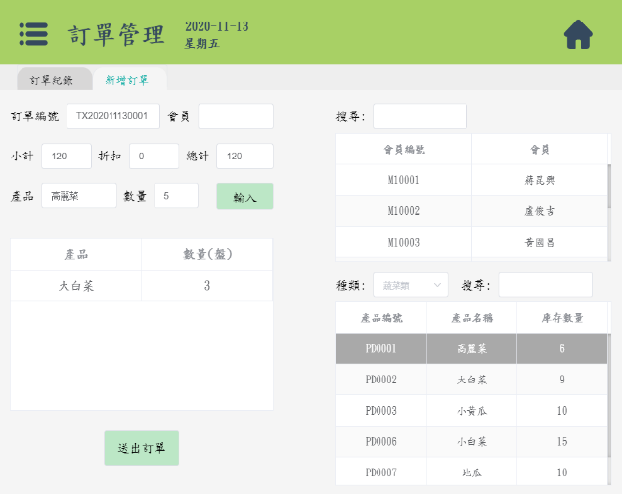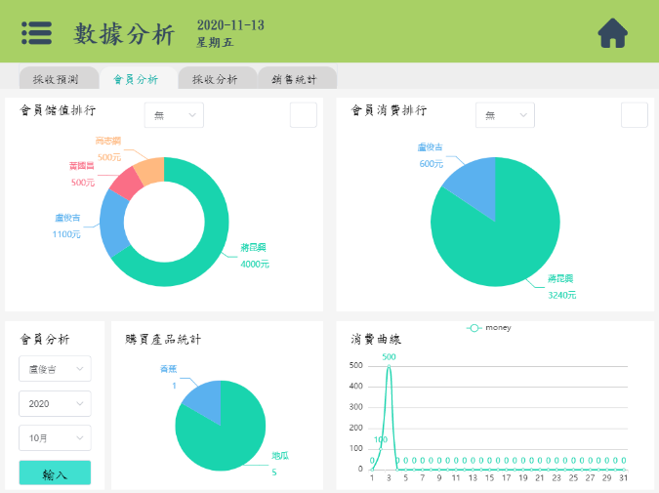FarmIn POS與管理主控台
  2. FarmIn App.

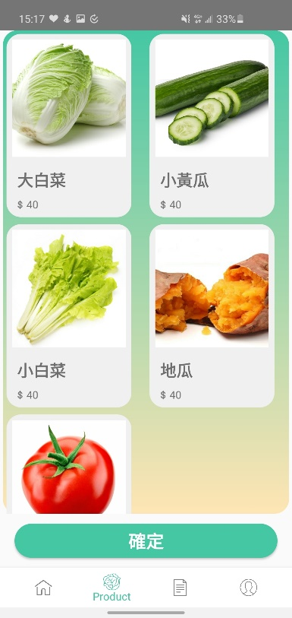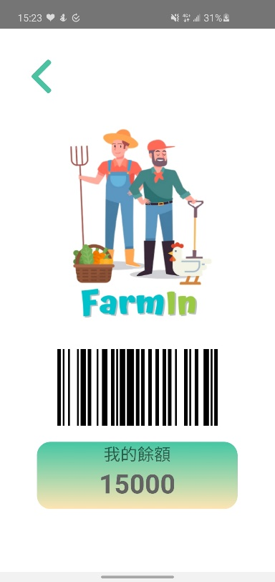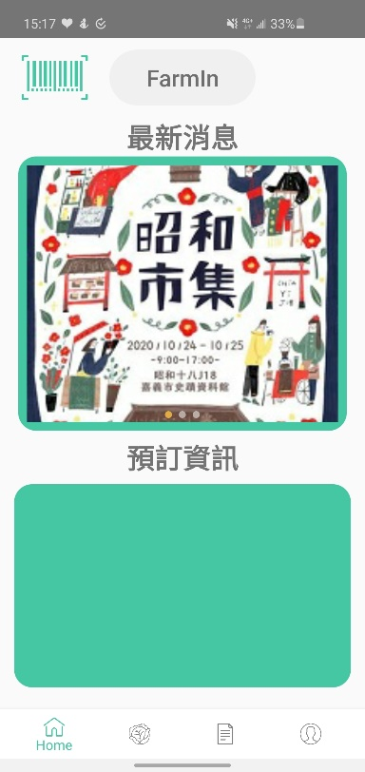

1. 參考文獻
2. 教育部統計處(2016年1月)。99-101 學年度大專校院畢業生就業薪資巨量分析【政府資料】。取自http://stats.moe.gov.tw/files/analysis/99-101學年度大專校院畢業生就業薪資巨量分析(完整報告).pdf
3. 行政院主計總處(2019年9月)。資訊服務委外經費估算原則【政府資料】。取自https://www.dgbas.gov.tw/public/Data/994163159L3EO3FL6.pdf
4. 網智數位(無日期)。跨平台解決方案優缺點細說(軟體開發、軟件開發、客製化軟體)【部落格文字資料】。取自http://www.netqna.com/2017/03/blog-post.html#comment-form
5. 維基百科(2020年5月28日)。Electron【線上論壇】。取自https://zh.wikipedia.org/wiki/Electron
6. Ann Yeh(2018年11月14日)。不要添加物！多間美國連鎖餐廳因應潮流，下架含有添加物和抗生素的食品【線上論壇】。取自https://nommagazine.com/不要添加物！多間美國連鎖餐廳因應潮流，下架食/
7. ITREAD01(2019年6月19日)。第一章 Electron介紹 | Electron in Action(中譯)【線上論壇】。取自https://www.itread01.com/content/1560927783.html
8. Vince Wu(2020年3月4日)。網站我們必需要自己架伺服器嗎？【部落格文字資料】。取自https://www.codepulse.com.tw/zh-tw/網站我們必需要自己架伺服器嗎？
9. Abell, Derek F., Defining the Business : The Starting Point of Strategic Planning (Upper Saddle River, NJ: Prentice Hall, 1980), chapter 8, pp. 192–196
10. Sai Sarath Chandra. (2018, May 23).What Is Electron and Why Should We Use It? [Online forum comment]. Retrieved from https://dzone.com/articles/what-is-electron-amp-why-should-we-use-it
11. StatCounter (2020, May). Mobile Operating System Market Share Worldwide (May 2019 - May 2020). Retrieved from https://gs.statcounter.com/os-market-share/mobile/worldwide/#monthly-201905-202005
12. StatCounter (2020, May). Mobile Operating System Market Share Asia (May 2019 - May 2020). Retrieved from https://gs.statcounter.com/os-market-share/mobile/asia/#monthly-201905-202005